新 书 推 荐
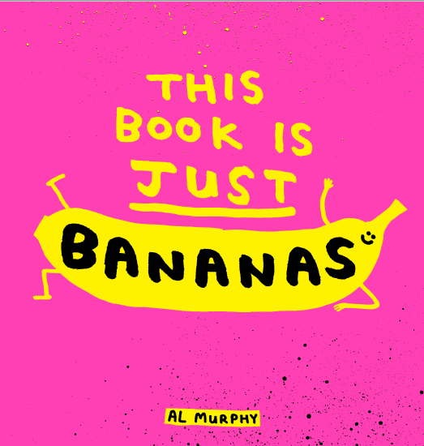
中文书名：《这本书简直 “蕉” 头烂额！》
英文书名：THIS BOOK IS JUST BANANAS
作 者：Al Murphy
出 版 社：Scholastic Australia
代理公司：Scholastic Aus/ANA
页 数：24页
出版时间：2025年10月
代理地区：中国大陆、台湾
审读资料：电子稿
类 型：儿童故事绘本

【亮点解析】
《一只叫布莱恩的鸭子》作者新作：由自编自绘的艾尔・墨菲创作
一场对香蕉的疯狂庆祝。它通过押韵的文字和荒诞的想象，将香蕉融入各种意想不到的场景
押韵、重复的文本有助于孩子感知语言节奏，积累词汇

核心卖点：

聚焦孩子最爱的水果 “香蕉”：以所有孩子都熟悉的香蕉为主题，搭配爆笑韵文，瞬间拉近与小读者的距离，让阅读变成一场 “水果狂欢”。

玩梗不断的趣味文字游戏：充满谐音、双关等文字趣味（如书名 “just bananas” 既指 “全是香蕉”，也表示 “疯狂有趣”），读起来朗朗上口，还能让孩子在笑声中感受语言的魅力，实现 “边玩边读”。

《一只叫布莱恩的鸭子》作者新作：由自编自绘的艾尔・墨菲创作，延续其前作《一只叫布莱恩的鸭子》（A Duck Called Brian）的 “古怪萌” 风格，自带作者 IP 的读者基础与口碑保障。

脑洞大开的香蕉创意：从日常场景（吃香蕉）到奇幻设定（香蕉圣诞老人、香蕉幽灵），将香蕉融入各种意想不到的画面，既符合孩子的想象力，又能激发他们对 “普通事物” 的创造力联想。

内容简介：

“翻开封页，跟着节奏 “转晕头”—— 这本韵脚超棒的绘本，要为所有人最爱的‘高纤维小伙伴’疯狂打 call……它就是香蕉！”

从软乎乎的熟香蕉，到硬挺挺的青香蕉，这本绘本把 “香蕉” 玩出了无数花样：香蕉自行车、香蕉圣诞老人、香蕉幽灵，甚至还有 “香蕉便便”！全程充满无厘头的欢乐，用孩子最熟悉的水果串联起天马行空的想象，让每一页都像一场热闹的 “香蕉派对”。

作者简介：

艾尔・墨菲（Al Murphy）：于 1999 年毕业于英国利物浦艺术学院（Liverpool School of Art），此后一直以商业艺术家的身份活跃，合作客户涵盖 BBC（英国广播公司）、MTV（音乐电视网）、巴黎水（Perrier）、法国航空（Air France）、百代唱片（EMI Records）等多个领域，拥有丰富的视觉创作经验。此前，学者出版社（Scholastic）向他提议：或许他一直寻找的创作灵感，就藏在自己 10 年来反复绘制的 “鸭子布莱恩” 形象里。于是，他以此为基础创作了《一只叫布莱恩的鸭子》，讲述布莱恩的生活日常，以及对它来说最重要的东西 —— 牛奶、“鸭子坚果” 和友谊。目前，艾尔・墨菲与妻子安妮（Annie）、儿子卡斯帕（Casper），还有宠物狗丘比特（Cupid）一同居住在英国伦敦。

内页插图：

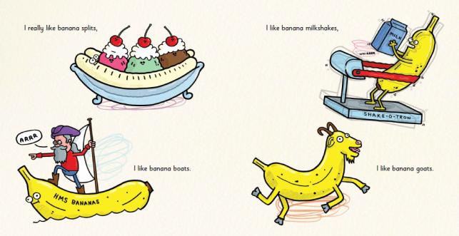

请将反馈信息发至：版权负责人
Email：Rights@nurnberg.com.cn
安德鲁·纳伯格联合国际有限公司北京代表处
北京市海淀区中关村大街甲59号中国人民大学文化大厦1705室, 邮编：100872
电话：010-82504106, 传真：010-82504200
公司网址：http://www.nurnberg.com.cn
书目下载：http://www.nurnberg.com.cn/booklist_zh/list.aspx
书讯浏览：http://www.nurnberg.com.cn/book/book.aspx
视频推荐：http://www.nurnberg.com.cn/video/video.aspx
豆瓣小站：http://site.douban.com/110577/
新浪微博：安德鲁纳伯格公司的微博_微博 (weibo.com)
微信订阅号：安德鲁纳伯格联合国际北京代表处

